OneDriveに置いたファイルをmanabaで共有する
第6版（2021/09/06）
鹿児島大学 高等教育研究開発センター

manabaに直接アップロードできるファイルは、1ファイル50MBまでです。そこで、大容量のファイルをmanabaにアップロードする場合は、各種オンラインストレージサービスを経由して共有するなどの工夫が必要です。
オンラインストレージサービスとして、鹿児島大学ではMicrosoft OneDriveを利用することができます。ここでは、Microsoft OneDriveを利用したmanabaでのファイル共有方法について説明します。

1. OneDriveにアクセスする 2
2. OneDriveにファイルをアップロードする 5
3. OneDriveにアップロードされたファイルの共有リンクを取得する 6
4. manabaにリンクを貼り付ける 8
5. 共有の範囲を設定する 8
6. セルフサインアップを実施する 9

OneDriveにアクセスする
- 鹿児島大学 学術情報基盤センター(https://www.cc.kagoshima-u.ac.jp/)にアクセスします。画面中央（オレンジ枠）に沿って「サービス」→「Office365包括契約(EES)」をクリックします。
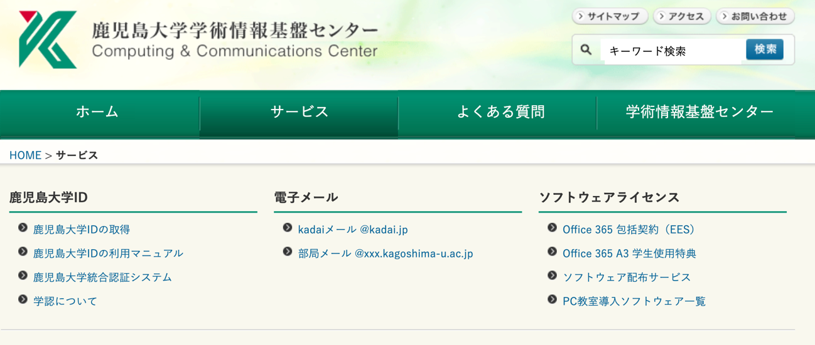

- 「OneDrive」は下部にあるのでスクロールします。OneDrive横の「https://kadai-my.sharepoint.com」のリンクをクリックします。
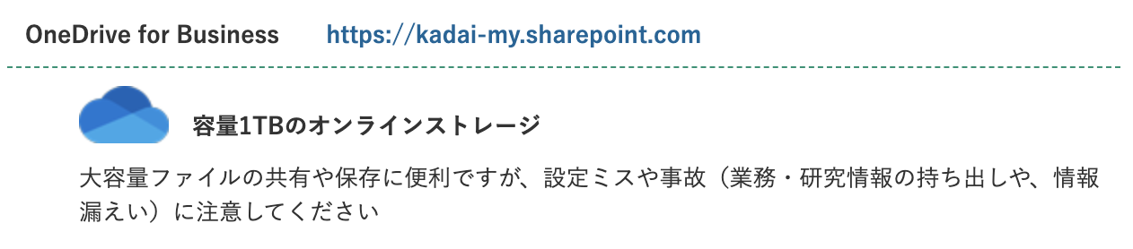

- ログイン画面に移ります。IDにkadaiメールを入力「k*****@kadai.jp」します。必ず「@kadai.jp」まで入力してください。入力が完了したら「次へ」をクリックしてください。
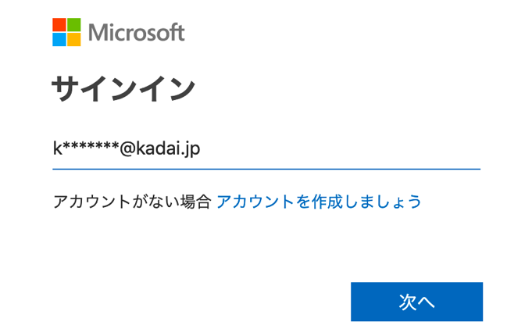

- 鹿児島大学IDのパスワードを入力してください。入力が完了したら「サインイン」をクリックしてください。
- サインインをクリックした後、ログイン情報の保持についての画面が表示される場合があります。ご利用の環境に合わせて選択してください。
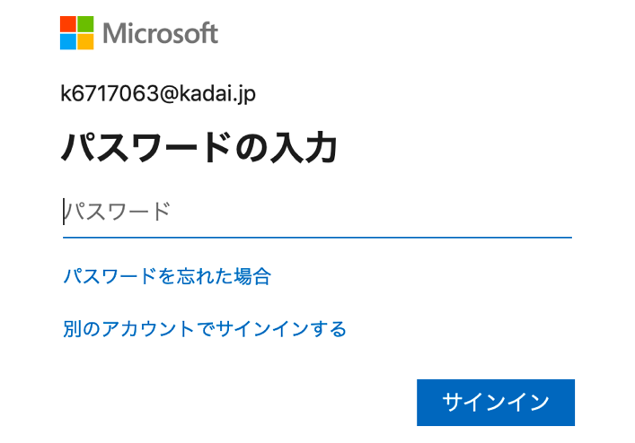

- 以下のような画面が表示されれば、OneDriveへのアクセスは完了です。「OneDrive」と表示されていることを必ず確認してください。
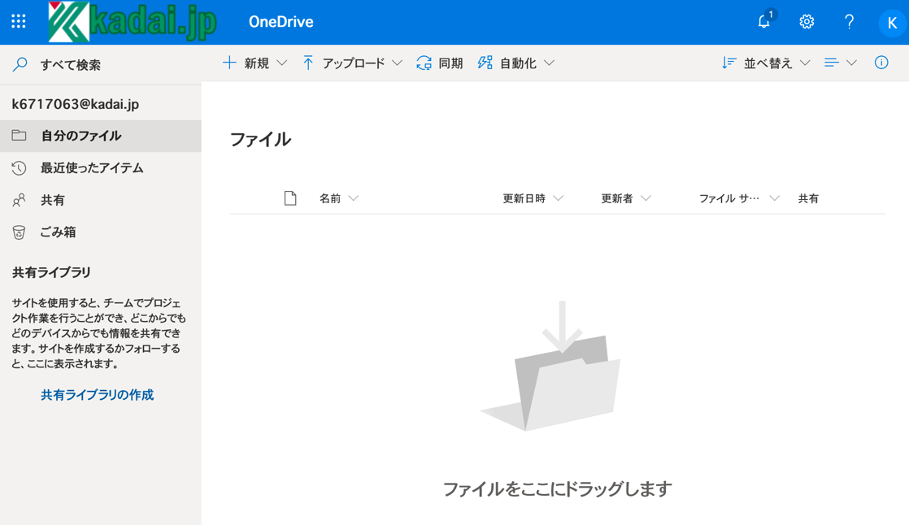

注意！！入職時期やアカウント種類によっては、OneDriveにアクセスできない場合があります（次頁の表示例を参照）。この場合、6章の「セルフサインアップを実施する」を行ってから、再度アクセスしてください。

表示例①：「OneDrive」ではなく「Office 365」と表示される
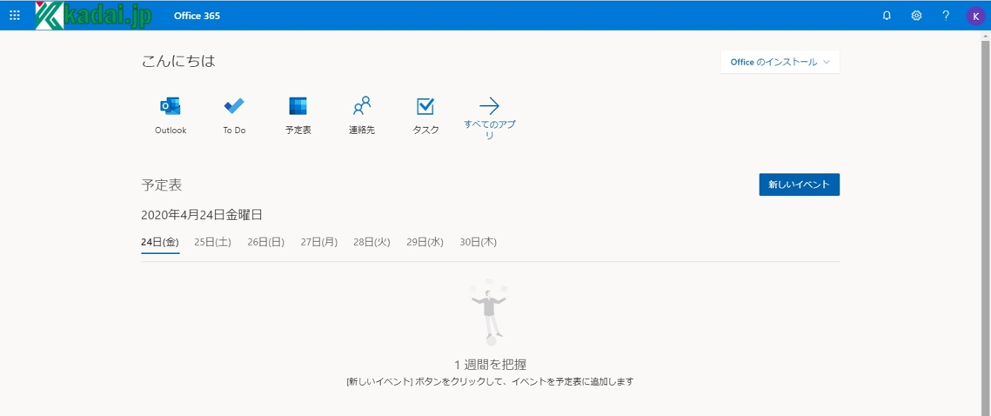
ここに「Office365」と表示されています。

表示例②：「OneDrive」ではなく「マイアカウント」と表示される
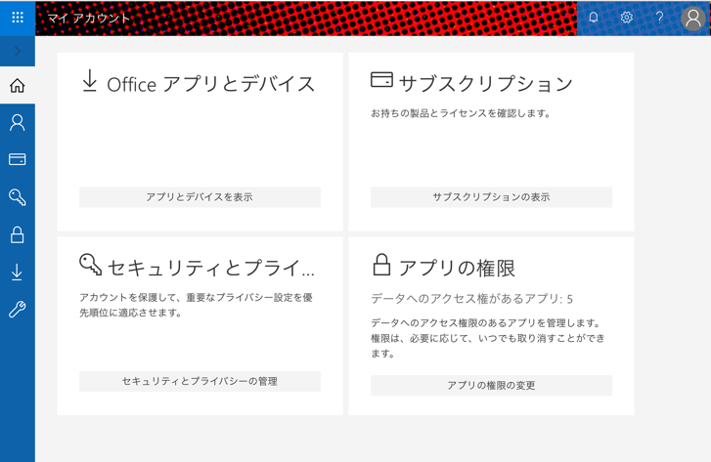
ここに「マイアカウント」と表示されています。

OneDriveにファイルをアップロードする
- 画面上部の「アップロード」をクリックします。その後に表示されるメニューから「ファイル」をクリックします。アップロードするファイルを選択してください。アップロードが完了すると青線部分のようにファイル名が表示されるようになります。
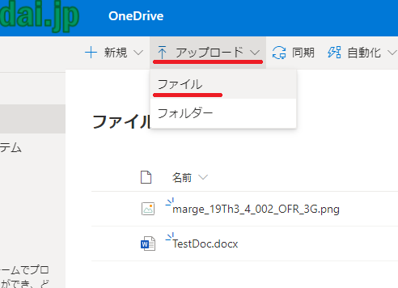

OneDriveにアップロードされたファイルの共有リンクを取得する
- 共有したいファイル(ここでは「TestDoc.docx」)の上にマウスカーソルをあわせます。（赤枠下線）のアイコンが表れるのでクリックします。
- 「リンクの送信」と書かれた小ウインドウが表示されます。「リンクを知っていれば誰でも編集できます」（青枠内）をクリックします。
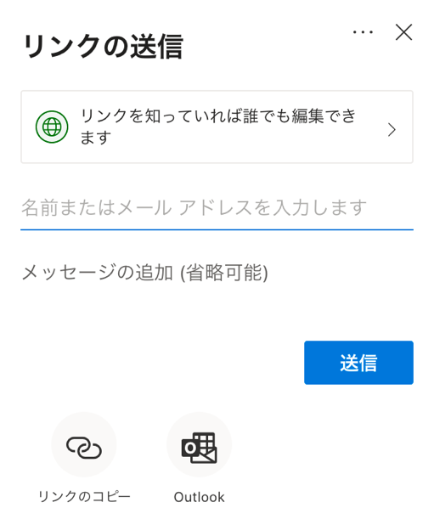
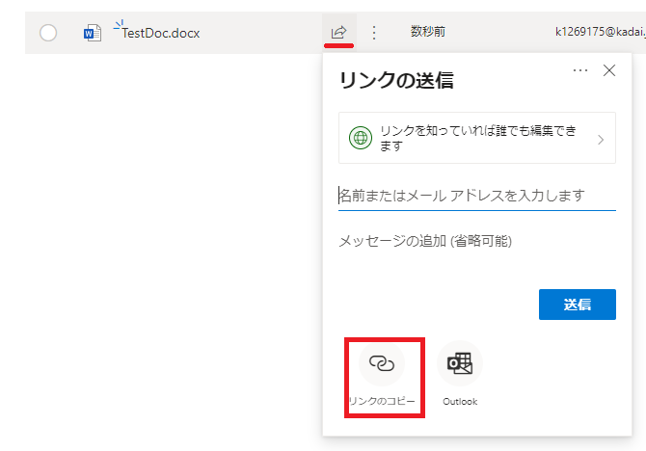

- 「リンクの設定」と書かれた小ウインドウが表示されます。ここで共有範囲を決定します。ここでは「manabaにリンクを貼り付け、そのリンクをクリックしてアクセスする学生が閲覧可能」にする設定方法を紹介します。その他の詳細な設定方法は5章を参照してください。
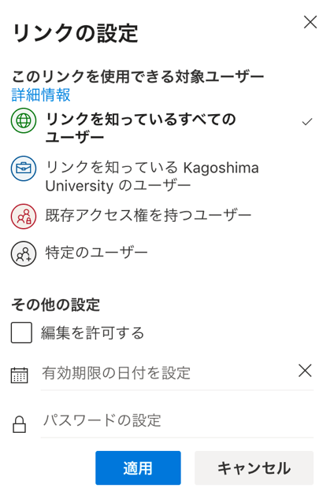
公開期間やアクセス時にパスワードを要求する場合はここで設定します。
チェックを外します。外さない場合は、
アクセスした学生がファイルを自由に
編集することができます。
- 「リンクを知っているすべてのユーザー（赤枠内）にチェックが入っていることを確認します。
- 「編集を許可する」（青下線）のチェックを外してください。外さない場合は、アクセスした学生がファイルを編集する場合があります。ただし、学生と共同編集をするような場合は、チェックを残します。
- 公開期間を設定したり、アクセス時にパスワードを設定したりする場合は緑枠内に入力します。特に設定をしない場合は、空欄のままで構いません。
- 設定を確認したら「適用」をクリックします。

- 「リンクの送信」の小ウインドウに戻ります。「リンクとパスワードを知っていれば誰でも表示できます」に変更されたことを確認します。その後、「リンクのコピー」（赤枠内）をクリックします。
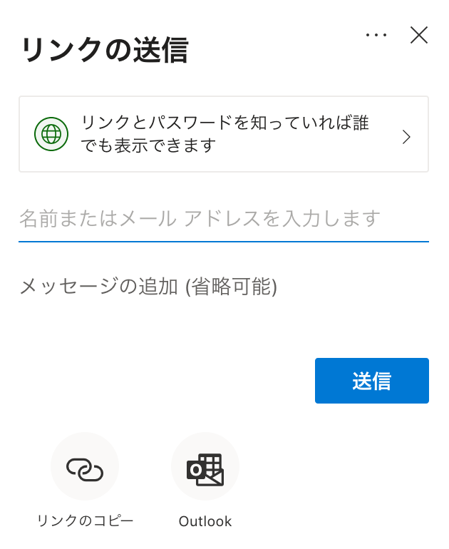

- 「リンクをコピーしました」という小ウインドウが表示されます。この時点でmanabaに貼り付けるリンクがコピーされた状態です。次に、コピーしたリンクをmanabaに貼り付けます。
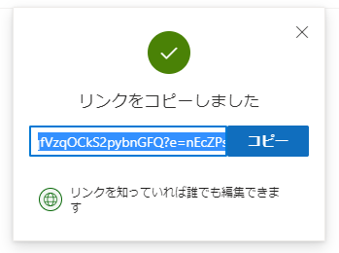

manabaにリンクを貼り付ける
- 資料へのリンクを掲載したい場所（コースコンテンツなど）にリンクを貼り付け学生に掲示します。前後に説明文などをつけることが可能です。
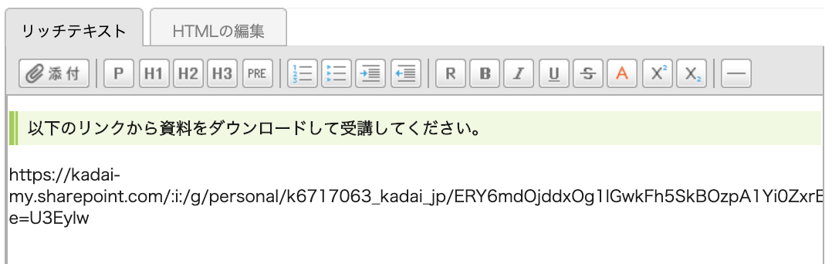

注意！！資料を公開後は必ずアクセスし、公開や編集の設定を確認してください。

共有の範囲を設定する
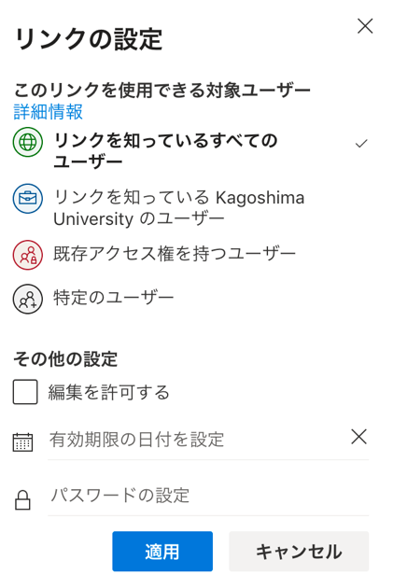
- リンクの共有範囲は任意に設定することが可能です。以下の設定を参考にそれぞれ設定を行ってください。
  - リンクを知っているKagoshima Universityのユーザー：
鹿児島大学IDを持つ学生・教員がアクセス可能です。ただし、アクセス時にkadaiメールを用いたログインを求められます。
  - 既存のアクセス権を持つユーザー：
Office365の他サービスであるSharePointなどであらかじめ設定したユーザーなどに共有ができます。
  - 特定のユーザー：
指定したユーザー（学生、教員）にのみ、共有できます。次画面で、共有したいユーザーのメールアドレスを入力します。

セルフサインアップを実施する

この作業は「第1章：OneDriveにアクセスする」で、OneDriveにアクセスできなかった場合に行う作業です。既にアクセスができた方が行う必要はありません。

- Microsoft Office365 Education
( https://www.microsoft.com/ja-jp/education/products/office ) にアクセスします。「学校のメールアドレスを入力」の欄にkadaiメール（k*******@kadai.jp）を入力します。

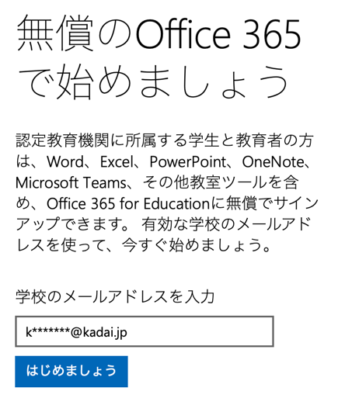
必ずk*******@kadai.jpを入力します。kadaiメール以外の鹿児島大学のメールアドレスは無効です。

- 「教師です」をクリックします。その後「サインイン」をクリックします。
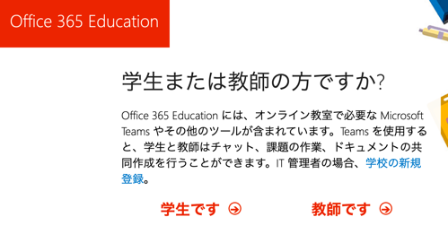 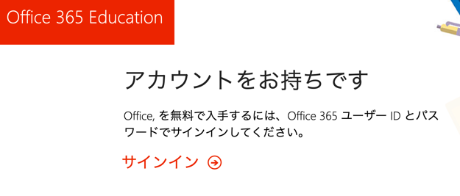

- パスワードの入力画面が出ます。kadaiメールのパスワードを入力します。
- 環境によっては英語表記の場合があります。
- 「第1章：OneDriveにアクセスする」の作業を行ったブラウザで、そのまま作業を行った場合、パスワードの入力が省略される場合があります。
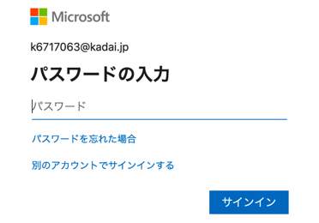
鹿児島大学IDのパスワード = kadai
メールのパスワードです。
- 「もう少しで完了です」という画面が表示されます。「開始」をクリックします。

- Office365に関する解説のウインドウが表示される場合があります。表示された場合は「×」で消してください。画面上部中央に表示されている「すべてのアプリ」をクリックしてください。
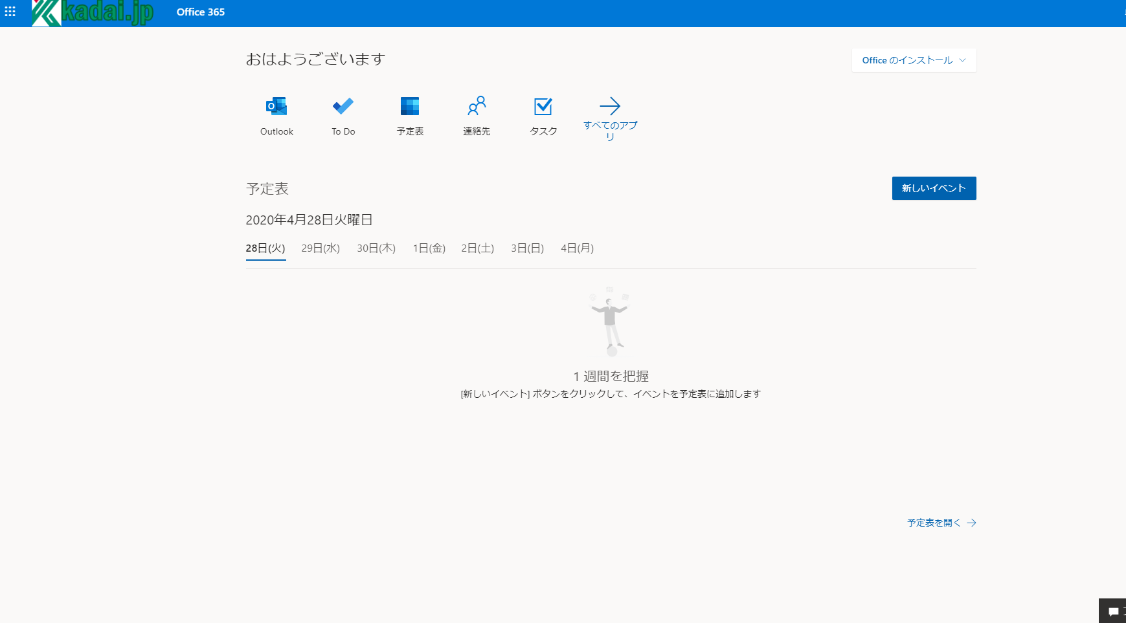

- Office 365で利用可能なアプリ一覧が表示されます。その中に「OneDrive」があることを確認してください。確認後、サインアウトし、再度「第1章：OneDriveにアクセスする」の作業を行ってください。
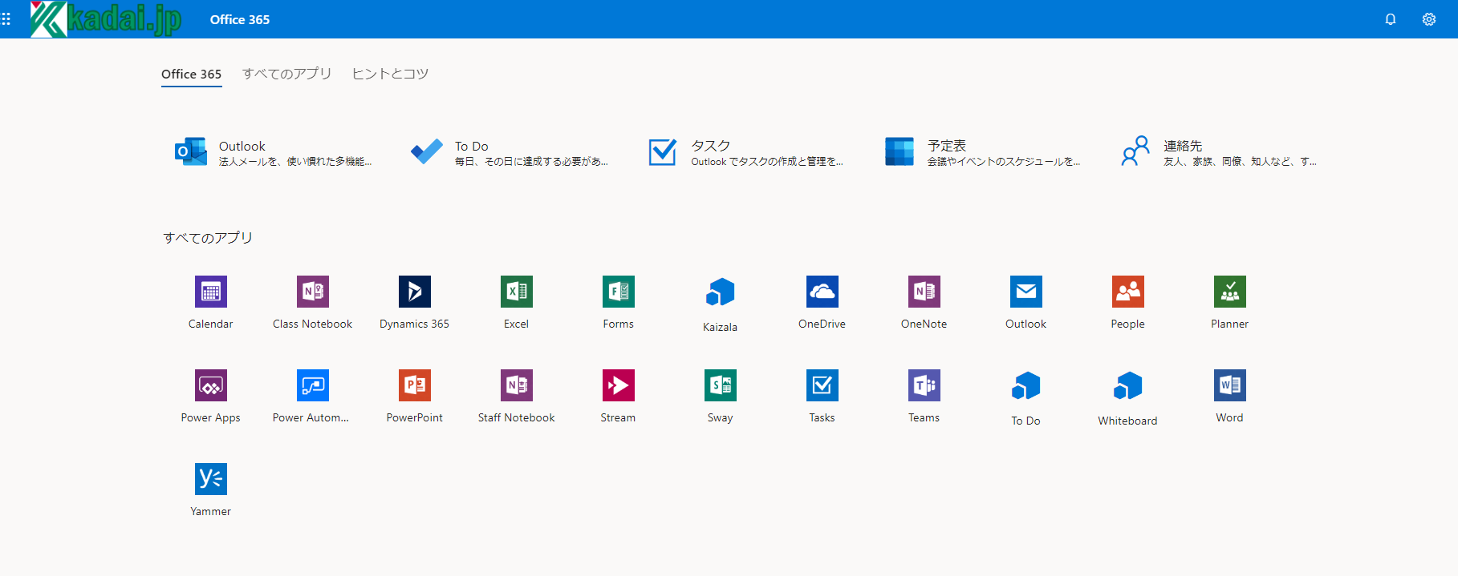
OneDriveは「雲」のアイコンです。

